**Nama : Defri Liyadi**

**NPM : 23312244**

**Kelas : IF 23 FX**

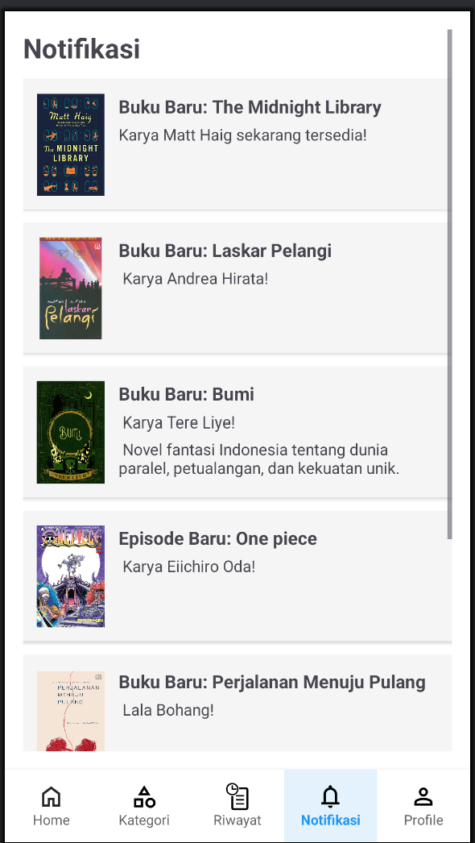

Pada tampilan ini, saya membuat layout halaman **Notifikasi** untuk aplikasi LiterKu. Layout ini dirancang agar pengguna dapat dengan mudah melihat informasi terbaru terkait buku atau episode baru yang tersedia.

Beberapa poin penting dari hasil kerja saya

1. **Judul Halaman**  
   Di bagian atas terdapat judul "Notifikasi" sebagai identitas halaman agar pengguna tahu konteks dari informasi yang ditampilkan.
2. **Desain Kartu Notifikasi**  
   Setiap notifikasi ditampilkan dalam bentuk kartu berisi:
   * Gambar sampul buku atau episode
   * Judul notifikasi (misalnya "Buku Baru: The Midnight Library")
   * Penulis atau deskripsi singkat dari buku/episode tersebut
3. **Informasi yang Bervariasi**  
   Notifikasi mencakup berbagai jenis konten, seperti:
   * Buku baru dari berbagai penulis (Matt Haig, Andrea Hirata, Tere Liye, Lala Bohang)
   * Episode baru dari komik seperti "One Piece"
4. **Scrolling**

Saya membuat beberapa notifikasi dan juga agar layarnya bisa discrol agar memudahkan para pengguna melihat notifikasi yang lebih awal

1. **Navigasi Bawah (Bottom Navigation Bar)**  
   Saya juga menyertakan navbar bawah agar pengguna bisa dengan mudah berpindah antar halaman, seperti Home, Kategori, Riwayat, Notifikasi, dan Profil.

Tampilan ini dibuat dengan pendekatan user-friendly, informatif, dan visual yang menarik agar pengguna tetap up-to-date dengan koleksi terbaru dari aplikasi.

Saya juga membuat background dari navbar menjadi warna biru dan teks nya menjadi wanra biru serta bold Ketika memasuki dari masing-masing halaman tersebut

